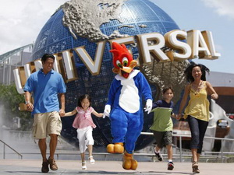
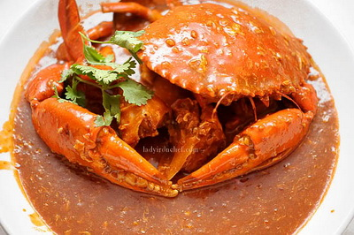
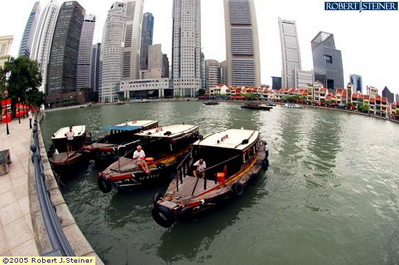
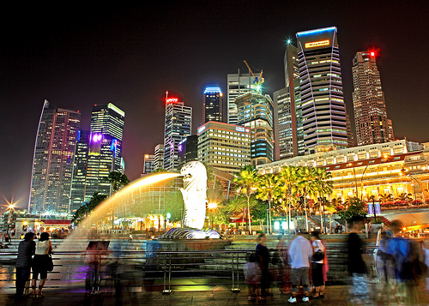
ทัวร์สิงคโปร์ครบสูตร 3 วัน 2 คืน

กำหนดการเดินทาง
วันแรกของการเดินทาง: กรุงเทพฯ - สิงคโปร์ซิตี้ทัวร์ ล่องเรือ บั๊มโบ๊ท (อาหารกลางวัน, เย็น)
06.30 น. คณะพร้อมกันที่สนามบินสุวรรณภูมิ ชั้น 4 แถว K สายการสิงคโปร์แอร์ไลน์ โดยมีเจ้าหน้าที่คอยต้อนรับ และอำนวยความสะดวกในการเช็คเอกสารและกระเป๋าสัมภาระ
09.40 น. เหินฟ้าสู่ สิงคโปร์ โดยสายการบิน Singapore Airline SQ973
13.05 น. เดินทางถึงสนามบินชางกี ประเทศสิงคโปร์ผ่านพิธีการตรวจคนเข้าเมืองเรียบร้อยแล้วรถโค้ชรอรับคณะท่านเดินทางสู่จากนั้นนำท่านเดินทางเข้าสู่ตัว เมืองสิงคโปร์ ที่มีการจัดผังเมืองอย่างเป็นระเบียบเรียบร้อยและสะอาดสะอ้านจนหลายๆท่านต้องอิจฉา
13.30 น. รับประทานอาหารกลางวัน ณ ภัตตาคารโรแลนด์ (ต้นตำรับปูผัดผงกระหรี่) Roland Restaurant
จากนั้นผ่านชม อาคารรัฐสภา Parliament House ออกแบบและ สร้างขึ้นโดยจอร์จ โคลแมน สมัยยุคล่าอาณานิคมในปี 1827 และเป็นอาคารของรัฐที่เก่าแก่ที่สุดของสิงคโปร์ ในอดีตที่นี่เป็นที่ตั้งของรัฐสภาในระบอบประชาธิปไตยของสิงคโปร์ ปัจจุบันอาคารหลังนี้เป็นสถานที่ที่มีความอบอุ่นและมีเสน่ห์ เป็นจุดรวมของศิลปะ ดนตรี การเต้นรำ การฉายฟิล์ม การแสดงตลก และโรงหนังที่ทันสมัยของชาวสิงคโปร์และนักศิลปะระดับโลก เมื่อท่านเดินไปตามระเบียงแห่งกาลเวลา (Corridors of Time) ท่านจะพบกับการแสดงภาพชีวิต และเวลาในอดีตของอาคารแห่งนี้ และบุคคลที่มีชื่อเสียงหลายคน ไม่ควรพลาดภายในอันสง่างามของอาคารอันทรงเกียรติแห่งนี้ที่นี่มีรูปปั้นช้างที่ทำจากบรอนซ์เป็นของขวัญจากพระจุลจอมเกล้ารัชกาลที่ 5 ของประเทศไทย ถ่ายภาพ สัญลักษณ์ของเกาะสิงคโปร์ Merlion หรือ สิงโตทะเล ถูกออกแบบขึ้นในปี1964 โดยนายฟราเซอร์ บรูนเนอร์ (Mr Fraser Brunner) ที่เป็นสมาชิกคณะกรรมการฝ่ายของที่ระลึก และผู้ดูแลพิพิธภัณฑ์สัตว์น้ำ แวนคลีฟ (Van Kleef Aquarium) หัวเป็นสิงโตหมายถึงสิงโตที่เจ้าชายซางนิลา อุตามะพบตอนที่ท่านเจอเกาะสิงคโปร์ใน ค.ศ. 11 ตามที่บันทึกไว้ใน บันทึกของชาวมาเลย์ (Malay Annals) หางปลาเป็นสัญลักษณ์ของเมืองโบราณชื่อ เทมาเซ็ค (Temasek) เป็น ภาษาญี่ปุ่นที่มีความหมายว่า"ทะเล" ซึ่งสิงคโปร์เป็นที่รู้จักกันก่อนที่เจ้าชายนิลาจะตั้งชื่อให้ว่า "สิงคปุระ" ที่เป็นภาษาสันสกฤตมีความหมายว่าเมือง(ปุระ) แห่งสิงโต(สิงค์) และยังหมายถึงจุดเริ่มต้น อันต่ำต้อยของสิงคโปร์ที่ในอดีตเคยเป็นเพียงหมู่บ้านชาวประมง
นำคณะท่าน ล่องเรือ Bumboat ณ ท่าเรือคลาร์ก ชมทัศนียภาพสองฟากฝั่งของแม่น้ำสิงคโปร์
18.00 น. รับประทานอาหารเย็น ณ ภัตตาคารบุญทองกี่ ข้าวมันไก่สิงคโปร์ ได้รับรางวัลการันตีความอร่อย
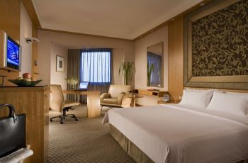
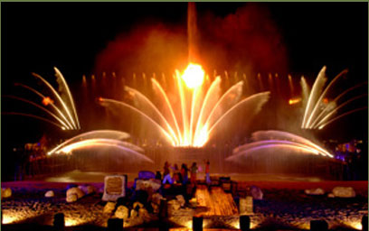
จากนั้นเช็คอินเข้าสู่ที่พัก M HOTEL หรือเทียบเท่า

วันที่สองของการเดินทาง: สวนสนุกยูนิเวอร์แซล (อาหารเช้า,-,เย็น)
เช้า รับประทานอาหารเช้า ณ โรงแรมที่พัก
นำท่านเดินทางสู่ ยูนิเวอร์แซล สตูดิโอ สิงคโปร์ อิสระเพลินเพลินกันการเยี่ยมชมคาสิโนแห่งแรกของประเทศสิงคโปร์ เปิดบริการตลอด 24 ชั่วโมง ยูนิเวอร์แซล สตูดิโอ สิงคโปร์ ที่ถูกออกแบบมาเฉพาะสำหรับ รีสอร์ทเวิลด์ เซนโตซ่า เพื่อให้ความบันเทิงกับทุกคนในครอบครัว ด้วยเครื่องเล่นประเภทต่างๆ สวนสนุกแห่งนี้ แบ่งออกเป็นทั้งหมด 7 โซนที่มีเอกลักษณ์แตกต่างกัน เปิดบริการ 10:00 – 19:00 (เล่นกี่รอบก็ได้ตามใจชอบ)
1) Battlestar Galactica เครื่องเล่นรถไฟเหาะตีลังการางคู่ที่สูงที่สุดในโลก
2) Far Far Away Castel ปราสาทแห่งวีระบุรุษ เชร็คและเจ้าหญิงฟิโอน่า
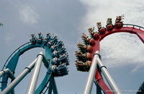
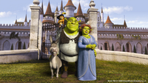

3) Madagascar A CrateAdventure เป็นการนั่งเรือผจญภัยชมสัตว์ต่างๆ เสมือนท่านกำลัง
อยู่ในภาพยนตร์เรื่อง Madagascar
4) Revenge of The Mummy ขุดหาสมบัติของฟาโรห์ และค้นหาปริศนาแห่งมัมมี่
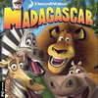
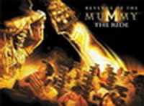

5) Water World ชมการแสดงกิจกรรมผาดโผนต่างๆ จากภาพยนตร์ชื่อดัง แสดงจริง แสง
สี เสียง จริง ท่านจะตื่นเต้นประทับใจไม่รู้ลืม
6) Jurassic Park Rapids Adventure ผจญภัยในดินแดนไดโนเสาร์, เหล่าสัตว์โลกล้านปี
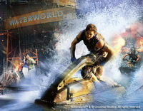
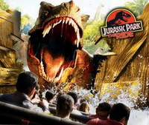

7) Hollywood Boulevard สัมผัสโรงละครสไตล์บรอดเวย์ ฮอลลีวู๊ด วอล์ออฟ เฟรม ศูนย์รวมแห่งความบันเทิงของจักรวาลอย่างแท้จริง
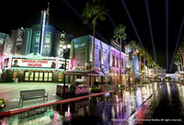
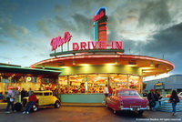

** Free for Lunch by own leisure **(มีอาหารให้เลือกมากมาย กว่า 56 ร้าน หลากหลายสไตล์ ทั้งในส่วนของยูนิเวอร์แซลและในส่วนของ Festive Walk, New York Town, Food Court Center)
18.00 น. รับประทานอาหารค่ำ ณ ภัตตาคาร Ban Heng
จากนั้นเช็คอินเข้าสู่ที่พัก M HOTEL หรือเทียบเท่า
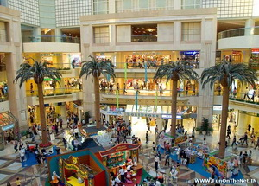
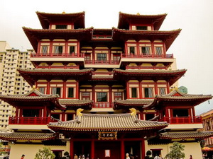
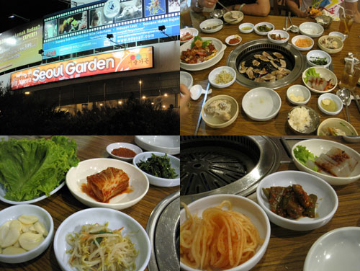

วันที่สามของการเดินทาง: วัดพระเขี้ยวแก้ว – Marina Bay Sand - ข้อปปิ้ง – กรุงเทพฯ (อาหารเช้า,กลางวัน)
เช้า รับประทานอาหารเช้า ณ โรงแรมที่พัก
จากนั้นร่วมสักการะสิ่งศักดิ์สิทธิ์ ณ วัดพระเขี้ยวแก้ว ซึ่งเป็นที่ประดิษฐานพระบรมสารีริกธาตุ โดยสถูปสร้างขึ้นจากทองคำที่มีผู้มีจิตศรัทธาร่วมบริจาคกว่า 420 กิโลกรัม ชื่นชมความงดงามของงานไม้แกะสลักจากพระพุทธรูปและตัวอาคาร ด้วยสถาปัตยกรรมแบบราชวงศ์ถัง ซึ่งเป็นยุคทองของพระพุทธศาสนาในประเทศจีน ณ บริเวณไชน่าทาวน์ จากนั้นนำท่านชมความงามของ Marina bay Sands ศูนย์กลางแห่งสันทนาการ ความบันเทิงและธุรกิจแห่งใหม่ใจกลางเอเชียโดยผลงานชิ้นเอกด้านการออกแบบนี้เป็นฐานที่ตั้งของอาคารโรงแรมสุดหรูสามอาคาร สวนลอยฟ้า แซนด์ส สกายพาร์ค (Sands Sky Park) อันโอ่อ่าอลังการ ร้านบูติกของดีไซเนอร์ชั้นนำ ห้องอาหารของเหล่าบรรดานักชิม โรงละครเวทีร่วมสมัย อิสระช็อปปิ้งตามอัทธยาศัย
(ไม่รวมค่าขึ้น Sand Sky Park 20 SGD ต่อท่าน)
12:00 น. รับประทานอาหารกลางวัน ณ ภัตตาคาร Sakura Japanese Buffet
อิสระต่อก้บการช้อปปิ้งสินค้ามากมาย บนถนนออชาร์ด อาทิเช่น Gucci, Valentino, P.O.A, Versace
15.00 น. ออกเดินทางสู่สนามบินชางฮี
18.35 น. เหิรฟ้า สู่กรุงเทพฯ โดยสายการบิน Singapore Airline SQ978
20.00 น. เดินทางถึงสนามบินสุวรรณภูมิ โดยสวัสดิภาพ....

อัตราค่าบริการ
วันที่เดินทาง | โรงแรมที่พัก | ราคาผู้ใหญ่ พัก 2 ท่าน | เด็กเป็นบุคคลที่ 3 ในห้อง
2 - 4 มิ.ย. | FURAMACITY CENTRE(4 ดาว) | 21,900.- | 20,900.-
3 - 5 ส.ค. | M HOTEL (4 ดาว) | 20,900.- | 19,900.-
12 - 14 ส.ค. | M HOTEL (4 ดาว) | 20,900.- | 19,900.-

อัตรานี้รวม
- ค่าตั๋วเครื่องบินไป-กลับชั้นประหยัด ภาษีสนามบิน ภาษีน้ำมัน
- ค่าโรงแรมที่พักตามรายการที่ระบุ
- ค่าเข้าชมสถานที่ต่างๆ ตามรายการที่ระบุ
- ค่าอาหาร 6 มื้อ ตามรายการที่ระบุ
- ค่ารถรับส่งและระหว่างนำเที่ยวตามรายการที่ระบุ พร้อมมัคคุเทศก์ท้องถิ่น
- หัวหน้าทัวร์ดูแลตลอดการเดินทาง ตั้งแต่สนามบินกรุงเทพฯ จนกระทั่งเดินทางกลับ
- ค่าประกันอุบัติเหตุระหว่างการเดินทาง ท่านละไม่เกิน 1,000,000 บาท (ค่ารักษาพยาบาล 500,000 บาท)
ทั้งนี้ย่อมอยู่ ในข้อจำกัดที่มีการตกลงไว้กับบริษัทประกันชีวิต

อัตรานี้ไม่รวม
- กระเป๋าเดินทางในกรณีที่น้ำหนักเกินกว่าที่สายการบินกำหนด 15 กิโลกรัมต่อท่านส่วนเกินกิโลกรัมละ 200 บาท
- ค่าทำหนังสือเดินทาง ต้องมีอายุไม่ต่ำกว่า 6 เดือนก่อนวันเดินทาง
- ค่าใช้จ่ายส่วนตัวนอกเหนือจากรายการ เช่น ค่าเครื่องดื่ม, ค่าอาหารที่สั่งเพิ่มเอง, ค่าโทรศัพท์, ค่าซักรีดฯลฯ
- ค่าอาหารที่ไม่ได้ระบุไว้ในรายการ
- ค่าภาษีมูลค่าเพิ่ม 7% (กรณีต้องการใบกำกับภาษี) และค่าภาษีบริการหัก ณ ที่จ่าย 3%
- ทิปคนขับรถ และไกด์ โดยฉเลี่ย คนละ 5 เหรียญสิงคโปร์ ต่อทั้งทริป

หมายเหตุ
- บริษัทฯ มีสิทธิ์ที่จะเปลี่ยนแปลงรายละเอียดบางประการในทัวร์นี้ เมื่อเกิดเหตุสุดวิสัยจนไม่อาจแก้ไขได้
- บริษัทฯ ไม่รับผิดชอบค่าเสียหายในเหตุการณ์ที่เกิดจากสายการบิน ภัยธรรมชาติ ปฏิวัติและอื่นๆที่อยู่นอกเหนือการควบคุมของทางบริษัทฯหรือค่าใช้จ่ายเพิ่มเติมที่เกิดขึ้นทางตรงหรือทางอ้อม เช่น การเจ็บป่วย, การถูกทำร้าย, การสูญหาย, ความล่าช้า หรือจากอุบัติเหตุต่างๆ
- หากท่านถอนตัวก่อนรายการท่องเที่ยวจะสิ้นสุดลง ทางบริษัทฯ จะถือว่าท่านสละสิทธิ์และจะไม่รับผิดชอบค่าบริการที่ท่านได้ชำระไว้แล้วไม่ว่ากรณีใดๆ ทั้งสิ้น
- บริษัทฯ จะไม่รับผิดชอบต่อการห้ามออกนอกประเทศ หรือ ห้ามเข้าประเทศ อันเนื่องมาจากมีสิ่งผิดกฎหมาย หรือเอกสารเดินทางไม่ถูกต้อง หรือ การถูกปฏิเสธในกรณีอื่นๆ
- รายการนี้เป็นเพียงข้อเสนอที่ต้องได้รับการยืนยันจากบริษัทฯ อีกครั้งหนึ่ง หลังจากได้สำรองที่นั่งบนเครื่อง และโรงแรมที่พักในต่างประเทศเป็นที่เรียบร้อย แต่อย่างไรก็ตามรายการนี้อาจเปลี่ยนแปลงได้ตามความเหมาะสม
- มัคคุเทศก์ พนักงาน และตัวแทนของบริษัทฯ ไม่มีสิทธิ์ในการให้คำสัญญาใดๆ ทั้งสิ้นแทนบริษัทฯ นอกจากมีเอกสารลงนามโดยผู้มีอำนาจของบริษัทฯ กำกับเท่านั้น
- หากไม่สามารถไปเที่ยวในสถานที่ที่ระบุในโปรแกรมได้ อันเนื่องมาจากธรรมชาติ ความล่าช้า และความผิดพลาดจากทางสายการบิน จะไม่มีการคืนเงินใดๆทั้งสิ้น แต่ทั้งนี้ทางบริษัทฯจะจัดหารายการเที่ยวสถานที่อื่นๆมาให้ โดยขอสงวนสิทธิ์การจัดหานี้โดยไม่แจ้งให้ทราบล่วงหน้า

